

Cahier des charges N° 2018-L3INFO
du groupe 4
Conception d'une application πCross
permettant la création et l'aide à la résolution de Puzzle de type Picross

Benoit Combasteix, Valentin Lion, Martin Lebourdais, Arthur Prodhomme, Benjamin Di Carlo, Nathan Oualet, Ouassim Messagier, Samed Oktay

Sommaire
1Contexte 3
2Objectifs 3
3Expression des besoins 3
4Faisabilité technique 3
5Fonctionnalités 4
5.1Insertion du pseudo 5
5.2Modes de jeu 5
5.2.1Aventure 5
5.2.2Entraînement 5
5.2.3Compétitif 5
5.2.4Didacticiel 5
5.3Jouabilité 5
5.4Choix de la difficulté 6
5.5Aide 6
5.6Hypothèse 6
5.7Sauvegarde 7
5.8Chargement 7
6Contraintes 8
6.1Planning prévisionnel 8
7Livrables 9
8Interface Homme Machine 9
8.1Menu de départ 9
8.2Menu Principal 10
8.3Menu de sélection des différents modes de jeu 11
8.4Interface de Jeu 11
8.5Interface de fin 12

Contexte
Le principe est de développer une application permettant la création et l'aide à la résolution de puzzles de type Picross suffisamment complexe pour justifier un travail en équipe et la mise en œuvre des préceptes de Génie Logiciel.
Le Picross est un jeu de réflexion solitaire qui consiste à découvrir un dessin sur une grille en noircissant des cases d'après des indices logiques laissés sur le bord de la grille. Par exemple, sur une ligne, les chiffres 5 et 6 indiquent qu'il y a de gauche à droite un bloc de 5 cases puis un bloc de 6 cases. Ces deux blocs sont au minimum séparés d'une case. Concernant les colonnes, les chiffres 2 et 3 indiquent de haut en bas, un bloc de 2 cases puis 3 cases, toujours séparés par au minimum 1 case.

Objectifs
Les objectifs pédagogiques sont d'apprendre à travailler en équipe, de pratiquer les différentes phases de la conception d'un logiciel (analyse des besoins, cahier des charges, modélisation, documentation) et de « vendre » le logiciel développé sous la forme d'une présentation orale devant les commanditaires.

Expression des besoins
- Développer une application permettant la résolution de puzzles de type Picross
- Gérer un système d'aide permettant la résolution

Faisabilité technique
- Développer une application en langage « Ruby »
- Utiliser GTK pour l'interface

Fonctionnalités

Fonctionnalités | Description
F1 : Insertion du pseudo | Possibilité pour l'utilisateur d'insérer son pseudo
F2 : Modes de jeu  - F2.1 : Aventure  - F2.2 : Entraînement  - F2.3 : Compétitif  - F2.4 : Didacticiel | L'utilisateur peut choisir 4 modes de jeu différents
F3 : Jouabilité  - F3.1 : Clavier  - F3.2 : Souris | L'utilisateur a le choix de jouer au clavier ou à la souris
F4 : Choix de la difficulté  - F4.1 : Facile  - F4.2 : Moyen  - F4.3 : Difficile | L'utilisateur choisit une des 3 difficultés
F5 : Aide | L'utilisateur peut utiliser une aide à tout moment
F6 : Hypothèse | L'utilisateur peut émettre des hypothèses
F7 : Sauvegarde | La sauvegarde est automatique.
F8 : Chargement | L'utilisateur peut charger une partie.

Insertion du pseudo
Au lancement du jeu, l'utilisateur doit rentrer son pseudo, ce qui lui permet d'enregistrer ses différents scores et son évolution dans le jeu. Ce pseudo ne doit contenir que des lettres et des chiffres.

Modes de jeu
L'utilisateur peut choisir différents modes de jeu.

Aventure
Un mode aventure qui consiste à réussir une grille pour débloquer la suivante tout en suivant un scénario. Ce mode est chronométré et comporte des Picross plus difficiles en fin de niveau (un « boss »). Un « boss » est caractérisé par la réalisation d'un Picross dans un temps imparti. Si l'utilisateur échoue, il doit recommencer le même Picross pou atteindre le niveau suivant.

Entraînement
Un mode entraînement sans score : Il choisit la difficulté puis la taille de la grille et peut résoudre le Picross sans contrainte de temps.

Compétitif
Un mode compétitif pour se mesurer aux autres utilisateurs. Ce mode rassemble le classement des meilleurs temps réalisés. Comme le mode entraînement, il choisit sa difficulté et la taille de la grille, le score est alors le temps qu'il met à résoudre ce Picross.

Didacticiel
Un mode didacticiel qui montre pas à pas la résolution d'une grille de Picross.

Jouabilité
L'utilisateur peut jouer avec la souris ou le clavier. Voici un petit tableau pour visualiser les différentes touches.
 | Souris | Clavier
Case coloriée | Clique gauche sur une case blanche | Espace sur une case blanche
Case blanche | Clique gauche sur une case déjà coloriée | Espace sur une case coloriée
Croix | Clique droit | Entrée

L'utilisateur peut sélectionner plusieurs cases en même temps(clique gauche maintenu). En faisant cela, un indicateur montre le nombre de case qu'il est en train de surligner. Cet indicateur se positionne à côté du curseur.
Dans le cas où il surligne en commençant à côté d'une ou plusieurs cases déjà coloriées, le nombre total de cases apparaît au niveau de l'indicateur, comme ceci : 5/7.

Choix de la difficulté
Nous avons 3 niveaux de difficulté : facile, moyen et difficile. Le choix d'une difficulté pour une grille donnée est fait en fonction de nos expériences personnelles. C'est à dire le temps que nous avons mis à résoudre cette grille et la taille de celle-ci, même si cela influe peu sur la difficulté.

Aide
Le système d'aide contient différente options :
- indique une ligne ou une colonne facilement « remplissable ».
- donne au joueur 1 case au hasard qui est correcte, elle peut être soit coloriée soit barrée.
- indique si la prochaine case que l'on va colorier est correcte ou non.
Ce système a un coût, suivant l'aide proposée, du temps est rajouté au chronomètre. Il y a aussi un nombre maximum d'utilisation des aides (à savoir que cela est tout de même pénalisant).
Aide | Coût( en s ) | Nombre maximum
Indique ligne/colonne à remplir | 30 | 3
Indique case au hasard | 75 | 2
Indique case bonne ou non | 120 | 1

Hypothèse
Le joueur à la possibilité de formuler des hypothèses au cours de sa partie. Lorsqu'il formule une nouvelle hypothèse toutes les actions qu'il fera ensuite (colorier, barrer) sera de couleur différente. Il peut à tout moment annuler cette hypothèse et revenir à l'état pré hypothèse.
Il peut chevaucher jusqu'à 3 hypothèses en même temps.

Sauvegarde
Chaque partie lancée est automatiquement sauvegarder lorsque l'utilisateur quitte la partie en cours. Si l'application ou l'ordinateur rencontre un problème et l'application crash la partie est alors perdue.

Chargement
L'utilisateur a la possibilité de charger une partie existante, pour cela il se rend dans le menu JOUER et choisit CHARGER UNE PARTIE. Cet utilisateur aura alors accès seulement aux parties qu'il a sauvegardé sous son pseudo.

Contraintes
Les contraintes de ce projet sont multiples, en effet nous devons rendre le livrable avant le 12 avril 2018. Le langage de programmation nous est imposé il s'agit de Ruby.

Planning prévisionnel
Afin de respecter la deadline imposée, Voici notre planning prévisionnel sous forme de diagramme de Gantt.
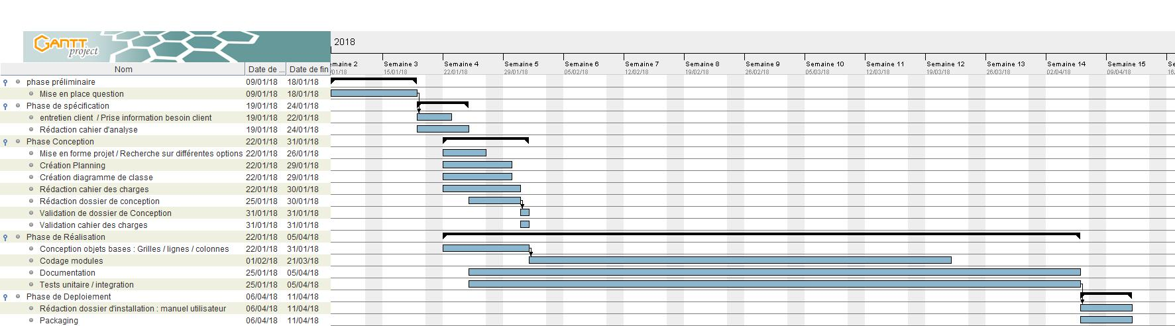Illustration 1: Diagramme de GANTT
Puis nous avons fais un diagramme de PERT pour modéliser de manière plus général ce planning.
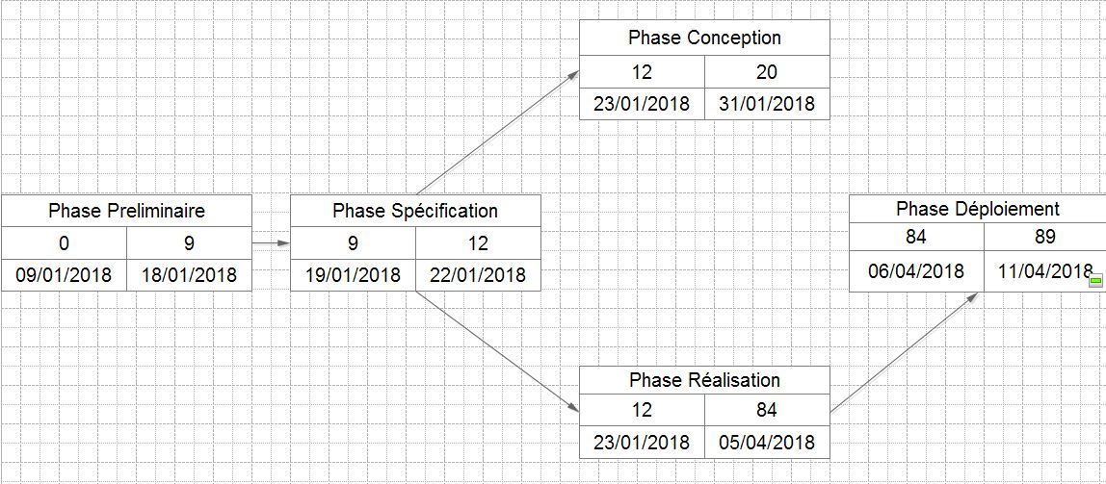Illustration 2: Diagramme de PERT

Livrables
Lors de la période du projet et avant la date de livraison seront livrés :
- Un cahier des charges qui sera préalablement validé
- Le logiciel qui respecte ce cahier des charges
- Un manuel d'utilisateur

Interface Homme Machine
L'application aura différentes interfaces pour les menus ainsi que pour jouer.

Interface de départ
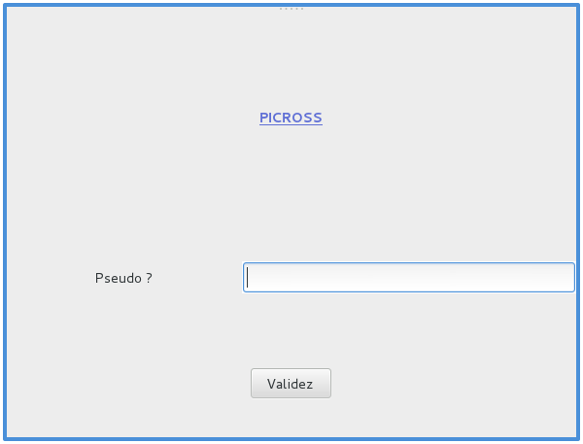Illustration 3: Interface de départ

L'interface de départ comporte le logo du jeu et une demande de pseudo qui sera nécessaire à la sauvegarde et à l’entrée des highscores.

Menu Principal
Le menu principal comporte 4 boutons :
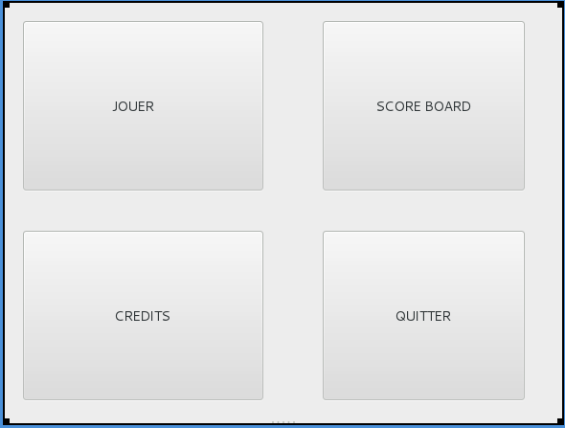Illustration 4: Menu principal
- le premier « JOUER », qui permet à l’utilisateur de basculer sur un autre menu pour pouvoir choisir les modes de jeu
- le second « SCOREBOARD », qui affiche à l'écran les scores du mode compétitif
- le troisième « CREDITS », cela affiche les crédits du jeu
- le dernier bouton « QUITTER », ce bouton permet de quitter l'application.

Menu de sélection des différents modes de jeu
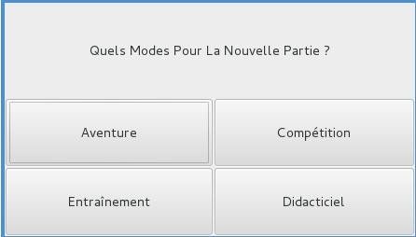Illustration 5: Menu modes de jeu

Le menu de sélection des différents modes de jeu comporte 4 boutons qui permet de sélectionner le mode de jeu auquel l'utilisateur veut jouer.

Interface de Jeu
L’interface de jeu comporte 2 zones distinctes, à gauche la zone de la grille ou on peut jouer avec en dessous le chronomètre. Puis à droite, une zone avec les différentes aides disponibles avec leur pénalité et le nombre d'utilisation restante pour chacune.
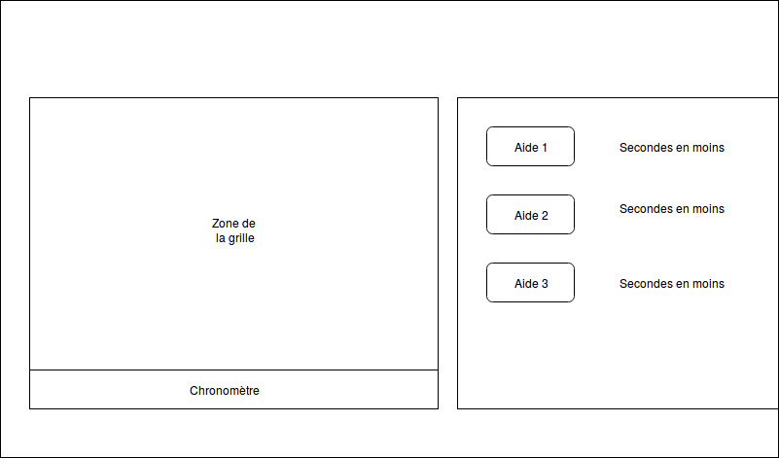Illustration 6: Interface de jeu
Il est aussi présent trois boutons pour pouvoir :
- recommencer la grille
- quitter le jeu
- émettre une hypothèse.

Interface de fin
Cette dernière interface demande à l’utilisateur s’il veut vraiment quitter, si oui l'application s'arrête, sinon il retourne sur le menu principal.
Illustration 7: Interface finale
Voulez vous vraiment quitter ?

Oui
Non

